BUSINESS WRITING
Materiały szkoleniowe

SPIS TREŚCI:

I. CO TO ZNACZY DOBRY TEKST 3
II. ETAPY PISANIA RAPORTU LUB OFERTY 5
III ZASADY REDAGOWANIA TEKSTÓW 6
IV. ANALIZA I INTERPRETACJA TEKSTU 9
V. TAKO RZECZE BIZNESMEN 10
VI SŁOWNIK FIRMOWO POLSKI 12
VII. ZASADY PISANIA E-MAILI 14
VIII. JĘZYK KORZYŚCI 17
IX. PRZYKŁADY BŁĘDÓW KOMUNIKACYJNYCH……………….…………………….18

CO TO ZNACZY DOBRY TEKST?
Polski rynek telekomunikacyjny jest jednym z mniej konkurencyjnych w Europie. Jednak dzięki działaniom Urzędu Komunikacji Elektronicznej widać na nim postęp
Według raportu przedstawionego wczoraj w Brukseli Polsce jeszcze sporo brakuje do najbardziej konkurencyjnych rynków telekomunikacyjnych Europy – brytyjskiego czy holenderskiego.
Europejskie Stowarzyszenie na rzecz Konkurencji w Telekomunikacji (ECTA) opublikowało doroczny ranking oceniający jakość świadczonych usług, dostępność sieci dla innych operatorów czy efektywność regulacji. W grupie 22 krajów Polska znalazła się na 17. miejscu. Jednak doczekaliśmy się umiarkowanej poprawy, głównie – zdaniem autorów raportu – dzięki zwiększeniu niezależności Urzędu Komunikacji Elektronicznej oraz zmianom przepisów.
ECTA ocenia tzw. otoczenie regulacyjne i dowodzi, że im lepsze przepisy i bardziej niezależny urząd regulacyjny, tym lepiej działa rynek. Wynika to z faktu, że regulator dba o to, aby nie było dyskryminacji operatorów i by wszyscy mieli dostęp do kluczowych elementów sieci – na równych zasadach i przy tych samych cenach.
Kraje, które znalazły się w czołówce, mają najwyższy wskaźnik dostępu do szerokopasmowego Internetu. Dla porównania, w Holandii wynosi on 36 proc., a w Polsce 13 proc. Przekłada się to na ceny, które w Polsce należą do najwyższych w Europie. Polska jest najgorsza w kategorii przenoszenia numerów. Przeciętnie trwa to 23 dni, podczas gdy u najlepszych zmiana operatora pozwala na przeniesienie numeru w ciągu jednego dnia.
Operatorzy alternatywni, których interesy reprezentuje ECTA, przekonują do wprowadzenia przepisów umożliwiających zmuszenie operatora dominującego do udostępnienia swojej sieci konkurencji na zasadach niedyskryminujących, a także możliwości efektywnego ukarania monopolisty, gdy ten łamie zasady konkurencji.
W niektórych państwach nie ma możliwości karania, w innych sankcje mogą sięgać nawet 10 proc. wartości obrotów. Jak zauważa ECTA, na razie żaden regulator narodowy nie ma wprost zapisanej w prawie możliwości zażądania tzw. funkcjonalnego podziału operatora dominującego, choć na przykład w Wielkiej Brytanii faktycznie do tego doszło.
Operatorzy alternatywni chcą także jasnych przepisów dotyczących nowych technologii, jak np. tworzenia sieci następnych generacji (ang. NGN). – Przygotowywane w Komisji Europejskiej rozporządzenie o dostępie do NGN jest okazją do wyeliminowania istniejących różnic między państwami – oświadczył Hubertus van Roenne, szef ECTA.

Branża drugiej kategorii
Rzeczpospolita
Anna Słojewska 02-06-2010

Scharakteryzuj sposób w jaki został napisany ten artykuł:

STRUKTURA I LOGIKA TEKSTU:

………………………………………………………………………………………………………………………………

………………………………………………………………………………………………………………………………

………………………………………………………………………………………………………………………………

………………………………………………………………………………………………………………………………

JĘZYK I SŁOWNICTWO:

………………………………………………………………………………………………………………………………

………………………………………………………………………………………………………………………………

………………………………………………………………………………………………………………………………

………………………………………………………………………………………………………………………………

BUDOWA ZDAŃ I SPOSÓB REDAGOWANIA:

………………………………………………………………………………………………………………………………

………………………………………………………………………………………………………………………………

………………………………………………………………………………………………………………………………

………………………………………………………………………………………………………………………………
ETAPY PISANIA RAPORTU LUB OFERTY

- Określ wąsko problem (zarys tematyki) dla każdego z punktów lub rozdziałów. Np. „jak zmotywować handlowców do dzielenia się wiedzą”.
- Wyznacz strukturę rozdziału: 3-5 sekcji oddzielonych sródtytułami, każda odpowiada na inne pytanie dot. opisywanego problemu. Sekcje to odpowiedniki podrozdziałów w książce – określ więc tematykę każdej z nich.
- Ustal w punktach, o czym powiesz w każdej sekcji. Unikaj ogólników i banałów o których czytelnik już wie sporo.
- Ustal logiczną kolejność sekcji (od ogółu do szczegółu, lub chronologicznie - wg. kolejnych etapów opisywanego projektu).
- Tam gdzie problem jest trudny do zobrazowania lub zrozumienia, napisz 2-3 przykłady obrazujące problem (chyba ze cały raport opisuje case – przykład sam w sobie).
- Jeśli opisujesz nieznany projekt, opisz jego kontekst, przyczynę, otoczenie. Czytelnik tego nie zna. Opisz działania, powody ich podjęcia, oraz skutki. A na koniec – wyciągnięte wnioski.
- Po 1-2 dniach od napisania tekstu przeczytaj go i usuń:
  - Wodolejstwo które nic nie wnosi
  - Błędy językowe i gramatyczne,
  - Wszelkie błędy, które omówimy na kolejnych stronach
- Podziel zdania wielokrotnie złożone. Rozdziel przydługawe akapity na krótsze.
- Popraw ew. kolejność akapitów.
- Sprawdź czy nie ma gdzieś skrótów myślowych oczywistych dla Ciebie ale nie dla czytelnika.
- Jeśli możesz, daj tekst komuś do przeczytania i naniesienia korekt.

ZASADY REDAGOWANIA TEKSTÓW

Prosty język. Pisz ładnym, estetycznym, ale jednak językiem codziennego użytku – nie potocznym, ale codziennym i praktycznym. Nie używaj w nadmiarze języka specjalistycznego. Nie pisz zdań o stylu naukowym i akademickim.

Unikaj długich zdań i długich akapitów. Jeśli w zdaniu jest przecinek, to często możesz go zastąpić kropką a zdanie rozbić na dwa krótsze. To podnosi dynamikę tekstu i ułatwia czytanie. Min. co drugie zdanie powinno być krótkie. Akapit zaś jest jednostką myśli. Jeden akapit to jedna myśl. Kolejna myśl – kolejny akapit. Popatrz, jak krótkie są zdania w tym akapicie.

ŹLE:
Jednocześnie należy stwierdzić, że dzięki gotowym formularzom praca menedżera sprowadza się np. do samego przeprowadzenia merytorycznej oceny kompetencji pracownika bez konieczności zajmowania się sprawami formalnymi czy doborem ocenianych kompetencji, o poprawność których dba już właściwie sparametryzowany system informatyczny.

DOBRZE:
Dzięki gotowym formularzom praca menedżera sprowadza się np. do samego przeprowadzenia merytorycznej oceny pracownika. Szef nie musi zajmować się sprawami formalnymi, czy doborem ocenianych kompetencji. To wykonuje za niego właściwie zaprogramowany system informatyczny.

Unikaj skrótów myślowych. One są w twojej głowie – nie czytelnika. A tekst ma być zrozumiały dla czytelnika.

Opisuj kontekst sytuacji. Czytelnik go nie zna.

Wyjaśniaj: jaka jest geneza, jaka jest przyczyna, jak krok po kroku coś przebiegało i co konkretnie zrobiono, jakie są skutki, dlaczego postąpiono tak a nie inaczej. Wyjątek; gdy coś jest bezdyskusyjnie oczywiste (dla czytelnika, nie dla fachowca) albo wyjaśniłeś to już kilka akapitów wcześniej.

Potworki językowe. Jeśli nie wiesz, jak coś napisać, nie możesz sklecić słów, nie przekombinowuj. Nie twórz potworków językowych. Raczej powiedz to, co chciałeś napisać – po prostu powiedz to głośno. A potem tylko zanotuj to, co powiedziałeś.

ŹLE:
Wiedziano jeszcze jedno że mają to być najlepsi jakimi dysponuje w tej chwili organizacja.
DOBRZE:
Szukaliśmy najlepszych osób, jakimi dysponowała firma.
Zbędne słowa. Niektóre słowa nie dodają tekstowi nic oprócz długości. Nie należy bać się przymiotników, które dodają wywodowi precyzji, ale lepiej unikać tych, po które autor sięga dla dodania ekspresji. Ostrożnie używaj słowa "bardzo". Jeśli znajdziesz je w swoim tekście, spróbuj je wyrzucić i zobacz, czy coś się zmieniło. Zdanie: "On jest wysoki" bardziej przekonuje niż zdanie "On jest bardzo wysoki".

Zbędne zdania. Takie, które nic nie wnoszą. Jeśli nie masz pewności – usuń to zdanie i sprawdź, czy coś się zmieniło. Nic? No to wyrzuć zdanie.

Zbędne wstępy. Zamiast pisać we wstępie genezę artykułu, ważkość poruszanego tematu i powód pisania, od razu przejdź do rzeczy. Piszesz artykuł a nie pracę naukową.
Unikaj eufemizmów - pisz prosto z mostu. Zamiast: "wyniki są niezbyt korzystne" napisz: "wyniki są niekorzystne". Zamiast: "nie przyszło zbyt wielu widzów" - "przyszło mało widzów".
Unikaj żargonu. Staraj się nie używać obcych słów, chyba że nie ma dla nich odpowiednika w polszczyźnie. Na przykład "zróżnicowanie", a nie "dywersyfikacja".
Unikaj zdań i słów urzędniczych.. "Podjęto określone działania dla realizacji słusznego celu" - to sformułowanie nie mówi nic. Pisz "kupić" zamiast "nabyć", "sprzedać" zamiast "zbyć", "wieczorem" zamiast "w godzinach wieczornych" itd.

ŹLE:
W czasie naszych rozmów pojawi się możliwość scharakteryzowania pożądanej metodologii kształcenia kierowników sprzedaży w zakresie negocjacji pozycyjnych.
DOBRZE:
Na spotkaniu pokażemy, jakimi metodami można najskuteczniej nauczyć kierowników sprzedaży negocjacji pozycyjnych.

Staraj się nie używać przenośni lub innych figur stylistycznych, na które często natrafiasz w druku. Chodzi o utarte, łatwe stereotypy. Jak paleta, to barwna, jak Włoch, to z iście włoskim temperamentem, jak dewizy, to cenne, jak przeciętny obywatel, to Jan Kowalski, jak słaby punkt, to pięta achillesowa, jak wakacyjne remonty szkół, to budowlani przed pierwszym dzwonkiem. Do tej kategorii zaliczam też zwroty typu: kropla w morzu potrzeb, czubek góry lodowej.

Nie używaj długiego słowa, kiedy wystarczy krótkie.

Nie używaj strony biernej, jeśli możesz napisać to samo w stronie czynnej.
Unikaj arogancji. Ci, którzy się z tobą nie zgadzają, nie muszą być idiotami lub głupcami. Nie musisz nikomu wytykać braku rozumu - niech to wynika z analizy, a nie z bezpośredniej sugestii.
Nie bądź zanadto zadowolony z siebie. Nie chwal się przed czytelnikiem, że trafnie przewidziałeś bieg wydarzeń. Raczej zdenerwujesz czytelnika, niż mu zaimponujesz. W ogóle unikaj chwalenia siebie, nie pisz o tym, że osiągnąłeś sukces itp. Możesz opisywać przykłady, przypadki, wydarzenia z własnych doświadczeń – to jest nawet wskazane bo ubarwia wywód. Ale pisząc o nich, nie chwal ich ani nie oceniaj. Niech ocenę wystawi czytelnik – jeśli opisałeś fakty rzetelnie, oceni Cię pozytywnie. Natomiast tekstów typu „osiągnąłem sukces, jestem znakomitym fachowcem itp. itd.” Nie opublikuje żadne wydawnictwo prasowe ani książkowe. Oczywiście są wyjątki. Papież. Prezydent. Brat bliźniak. Jego brat. Żona brata. W ostateczności wicepremier.
Dbaj o czystość polszczyzny. Słowo "blisko" jest okolicznikiem miejsca. Pisz: "prawie, niemal, około, ponad milion żyraf, nigdy "blisko milion żyraf. Odróżniaj, co męskie, co żeńskie. Staraj się unik; rusycyzmów i germanizmów. Nie powinno znaleźć się w gazecie sformułowanie "okres czasu" albo "w okresie jednego miesiąca". Albo okres, albo czas, albo jeden miesiąc.
POPULARNE BŁĘDY JĘZYKOWE:
- Wielka literą TYLKO nazwy własne. Nie „Pan Dyrektor” albo „Klienci”. Wyjątek: adresat listu.
- Słowo "blisko" jest okolicznikiem miejsca. Pisz: „prawie, niemal, około, ponad milion żyraf”, nigdy „blisko milion żyraf”.
- „W obszarze” – to błąd jeśli masz na myśli „w dziedzinie”, „w tematyce”.
- "okres czasu" albo "w okresie jednego miesiąca". Albo okres, albo czas, albo jeden miesiąc. Tak samo nie „w dniach drugim i trzecim” tylko „drugiego i trzeciego”.
- znak interpunkcyjny dajemy bezpośrednio po słowie, nie oddzielając go spacja od poprzedzającego go słowa (wyjątkiem jest myślnik i rozpoczęcie nawiasu lub cudzysłowu).
Przenośnie. Oryginalna przenośnia ułatwia zrozumienie tekstu, ożywia go. Z drugiej strony są przenośnie, na przykład "śnieżna biel", które stają się idiomami i mogą być używane bez poczucia sztuczności. Między tymi dwiema skrajnościami rozciąga się szerokie pole przenośni banalnych, których ludzie używają" tylko dlatego, że nie potrafią znaleźć właściwego sformułowania.

ANALIZA I INTERPRETACJA TEKSTU

Poniżej znajduje się krótka historyjka. Przeczytaj ja uważnie zakładając, że każde zdanie jest tam prawdziwe i trafne. Następnie odpowiedz na podane poniżej pytania– przestrzegaj kolejności. Nie wracaj do poprzednich pytań i nie zmieniaj odpowiedzi. Możesz wracać do tekstu i czytać go ile razy uważasz za potrzebne.

Jan Filipski, dyrektor ośrodka badawczego w przedsiębiorstwie produkcji żywności, zamówił opracowanie nowatorskiego systemu procesu produkcji. Dał trójce swoich menedżerów pozwolenie na wydanie kwoty do kilkudziesięciu tysięcy złotych bez konsultowania z nim tych wydatków. Wysłał jednego ze swych najlepszych menadżerów – Kacpra Nowackiego – do jednej z filialnych wytwórni firmy, by niezależnie od innych opracował nowy proces produkcji. Po tygodniu Nowacki zgłosił swoje wysoce obiecujące, nowe podejście do zagadnienia.

Wskaż , które stwierdzenia są prawdziwe (zaznacz P) , które są fałszywe (zaznacz F), a które niejasne (zaznacz pytajnik).

 |  | P | ? | F
1. | Filipski przesadnie ocenił kompetencje i możliwości Nowackiego.
2. | Nowackiemu nie udało się wytworzyć niczego nowego.
3. | Nowacki nie miał prawa wydawania pieniędzy bez konsultacji.
4. | Trzech spośród menedżerów miało prawo do wydawania pieniędzy bez konsultowania wydatków z dyrektorem Filipskim.
5. | Trzej mężczyźni otrzymali upoważnienie do wydania kilkudziesięciu tysięcy złotych bez potrzeby porozumienia z dyrektorem Filipskim.
6. | Filipski miał bardzo dobrą opinię o Nowackim jako człowieku.
7. | W tekście mówi się tylko o czterech pracownikach jednej firmy.
8. | Filipski przekazał uprawnienia decyzyjne do wydawania pieniędzy trzem osobom, jednak w tekście nie jest jasne, czy Nowacki był jedną z nich.

TAKO RZECZE BIZNESMEN

W czasach, gdy pierwszym sekretarzem był Gierek, w telewizyjnym dzienniku trzeba go było przedstawiać „Pierwszy Sekretarz Komitetu Centralnego Polskiej Zjednoczonej Partii Robotniczej Towarzysz Edward Gierek” (w gazetach tylko z dużej litery). Jeśli jego nazwisko w danej wiadomości się powtarzało, za każdym razem trzeba było ów dziewięciowyrazowy tytuł przytoczyć, bez skrótów. Oczywiście cały tekst musiał być napisany w odpowiednio „chwalebnym” stylu a wiadomość o pierwszym sekretarzu przecinającym wstęgę była tą najważniejszą.

A teraz mały przeskok w czasie. Lipiec roku 2000, magazyn dla pracowników Banku Śląskiego „Baśka”.

„Uroczystość otwarcia (oddziału banku – przyp. aut.) odnotowano w Zgierzu jako ważne wydarzenie, co potwierdziła zarówno ranga jak i liczba przybyłych gości reprezentujących lokalne władze i biznes. Symbolicznego przecięcia wstęgi dokonał Starosta Powiatu Józef Dziemdzieła oraz Pierwszy Zastępca Prezydenta Zgierza, Zbigniew Wasiak. Zainteresowanie placówką było ogromne (...), w ciągu pierwszych godzin pracy otwarto 15 rachunków”.

Scharakteryzuj sposób napisania i zredagowania tego tekstu:

Przed rozpoczynającym się szczytem sezonu firma Święty Mikołaj & Reniferzy postanowiła usprawnić procesy dostarczania zamówionych prezentów – informuje biuro prasowe Świętego Mikołaja.

W obliczu zbliżającej się recesji, która dotknęła także lapońskiego potentata na rynku usług czarodziejskich, prezes Święty zdecydował się dokonać strategicznego reengineeringu modelu biznesowego swojej firmy. - Zdecydowaliśmy się wyodrębnić tylko te procesy, które bezpośrednio generują wartość dodaną dla naszych odbiorców – wyjaśnił na konferencji prasowej Refinfer Pierwszy, piastujący funkcję Business Development & Global Solutions Planning Analyst. – W naszym obszarze rynku można wyróżnić wąskie jego segmenty, my chcemy skupić wszystkie nasze działania na budowaniu przewag konkurencyjnych w segmencie prezentów szybkozbywalnych. Ponadto interesuje nas wdrożenie strategii m2c (Mikołaj to consumer).

Zdaniem prezesa Świętego, pomóc w tym może implementacja zintegrowanego systemu pozycjonowania brandu w grupie docelowej DINKS, przy jednoczesnej dywersyfikacji kanałów dystrybucji. Oznacza to w praktyce przekształcenie struktury organizacyjnej firmy w zespół samodzielnych jednostek biznesu o projektowej metodyce funkcjonowania. Umożliwić to ma pełny outsourcing obsługi technicznej sań.

- Zmiany w firmie rozpoczną się od restrukturyzacji procesów i funkcji kadrowych i zarządczych – mówi Święty Mikołaj. - Stworzenie intranetowej platformy wspomagającej procesy informacyjno decyzyjne w obszarach planowania strategicznego umożliwi pełniejsze wykorzystanie przewag kompetencyjnych, jakie generuje synergiczne podejście do posiadanego przez firmę kapitału ludzkiego. System elastycznego modelu HR, przy rosnącej liczbie zmiennych zewnętrznych, wpłynie na wzrost świadomości znaczenia kluczowych nośników zmian w naszym obszarze działania biznesu.

SŁOWNIK FIRMOWO – POLSKI
na przykładzie Pracuj.pl

W WERSJI ORYGINALNEJ POZOSTAJĄ
barter
chat / czat
mailing
newsletter
assessment center
banner
selekcja
preselekcja
on-line

Jeśli jest to koniecznie,
terminy te można tłumaczyć opisowo:
barter | → | wymiana towaru za towar
chat / czat | → | rozmowa przez Internet
mailing | → | wysyłka listu elektronicznego
newsletter | → | elektroniczny biuletyn informacyjny
assessment center | → | seria testów i zadań grupowych
banner | → | rodzaj reklamy internetowej
selekcja | → | wybór życiorysów
preselekcja | → | wstępny wybór życiorysów
on-line | → | aktualnie korzystający z Internetu

B2B, business-to-business | → | usługi dla klientów korporacyjnych/instytucjonalnych
B2C, business-to-consumers | → | usługi dla osób indywidualnych
background | → | tło
backup | → | kopia zapasowa
ban | → | zakaz
banować | → | zakazać wstępu
benchmark | → | wzorowanie się na innych

deadline | → | termin ostateczny
data | → | dane
deal | → | interes, sprawa
debugować | → | usunąć błąd z komputera
designer | → | projektant
developer | → | konstruktor, programista
domena | → | adres internetowy
NASZ SŁOWNIK FIRMOWO – POLSKI

→
→
→
→
→
→
→
→
→
→
→
→
→
→
→
→
→
→
→
→
→
ZASADY PISANIA E-MAILI

PODSTAWOWE ZASADY PISANIA MAILI SŁUŻBOWYCH

Zawsze wpisuj zrozumiały temat listu.
Osoba, która otrzymuje dużo korespondencji, musi od razu widzieć, czego dotyczy wiadomość.

Umieszczaj w liście tylko konkretne informacje.
Treść listu powinna być krótka i zwięzła.

Najważniejsze informacje umieszczaj na początku listu.
Nie pozwól znudzić się czytelnikowi listu.

Poprawnie redaguj list.
Dziel go na akapity, używaj jednolitej czcionki. Myśl o osobie, która będzie czytała list z ekranu monitora. Pisz prostym językiem.

Uważaj na błędy ortograficzne i literówki!
To, jak napiszesz maila, także tworzy Twój wizerunek!

Nie wysyłaj listów bez podpisu. Stopka to nie podpis.

Unikaj bezsensownego wstawiania wielkich liter!

Np.: Dla wybranej grupy Klientów tworzymy także szereg narzędzi umożliwiających tworzenie wizerunku Dobrego Pracodawcy na rynku pracy.

Wielkich liter używaj tylko w nazwach własnych i w formach grzecznościowych (Wam, Tobie, Państwu itp.)

PODSTAWOWE ZASADY PISANIA MAILI OFERTOWYCH

Podkreślaj korzyści dla klienta, a nie właściwości produktu.

Nigdy nie zakładaj, że klient sam potrafi przekładać cechy produktu na korzyści dla niego.
Zawsze wyjaśniaj, w jaki sposób Twoja propozycja zaspokoi potrzeby klienta.
Koncentruj się na kliencie.
Unikaj formułowania zdań typu: ja, my.
Jeśli jesteś zainteresowany zyskiem, mów: Twój, Twoje, Ty...

Umieść w liście zachętę do konkretnego działania.
Nie pozwól klientowi domyślać się, jakie kroki powinien podjąć, aby zdobyć korzyści, które mu właśnie zaprezentowałeś.
Jeśli mu tego nie wyjaśnisz, odłoży to na później.

Pisz używając języka aktywnego. Używaj czasowników tak często, jak to możliwe.

Nie pisz: „zamówienie ogłoszenia w Pracuj.pl może przynieść wymierne korzyści” ☹

Pisz: „zamów ogłoszenie w Pracuj.pl, a zdobędziesz najlepszych kandydatów do pracy” ☺

KISS - Keep It Simply and Short. Pisz krótko i wprost.
Spraw, aby Twój list był prosty i łatwy do czytania. Pamiętaj, że ciągłość uwagi odbiorcy nie przekracza kilku sekund.

Używaj możliwie najkrótszych zdań.
Buduj zdania z nie więcej niż 20 słów. Możesz użyć maksymalnie 2, 3 przecinki w zdaniu. Akapit twojego listu może mieć najwyżej 5, 6 linii. Prawie zawsze zamiast przecinka można dać kropkę i mieć 2 krótkie zdania zamiast długiego.

PRZYKŁAD: e-mail z załączoną ofertą, po wstępnej rozmowie z klientem (analiza potrzeb klienta przez telefon)

Pani Renato,

Dziękuję serdecznie za zeszłotygodniową rozmowę telefoniczna. Podsumowując, ustaliliśmy, że:

- Celem szkolenia jest rozwój zespołów i umiejętności pracy w zespole. Stąd też duży nacisk na omówienia, dyskusje, analizę studiów przypadku (ok. 50% programu). Drugie 50% to gry, w znacznej części prowadzone w formie outdoor (chyba ze pogoda to uniemożliwi - wówczas prowadzenie gier w budynku).
- Analizy i dyskusje powinny odwoływać się do przykładów z produkcji, z firm produkcyjnych i zespołów pracujących na produkcji. Powinny być prezentowane językiem atrakcyjnym dla pracowników produkcji - a nie np. w formie teoretycznego wykładu. Trenerzy powinni wiec mieć duże doświadczenie w pracy z zespołami produkcyjnymi.
- Uczestnicy mieli juz wyjazdy integracyjne z elementami zabaw "z większą dawka adrenaliny", ale nie mieli szkoleń dot. pracy w zespole. Dlatego to szkolenie nie musi zawierać np. sportów ekstremalnych, a raczej gry dające konkretny efekt edukacyjny (co nie znaczy - nudne i nie wzbudzające pozytywnych emocji)

Oprócz powyższego, pisząc program szkolenia, kierowałem się informacjami przedstawionymi w Pani zapytaniu ofertowym.

W pliku załączam program szkolenia, informacje o naszej firmie, referencje i cenę za szkolenie. Oczywiście - tak jak mówiłem - jest to program wstępny i należałoby się spotkać, by go doprecyzować.

Zapraszam też do naszego serwisu www.outdoor.edu.pl, gdzie znajdują się fotografie obrazujące nasze gry i ćwiczenia outdoor. Znajduje się tam również polski Kodeks Outdooru - dokument, który określa standardy jakości i bezpieczeństwa szkoleń outdoor. Nasza firma jest inicjatorem powstania i współtwórcą Kodeksu.

Załączam tez CV Urszuli Gawron i moje - jako osób, które potencjalnie prowadziłyby dla Państwa szkolenia.

Jeśli miałaby Pani jakieś pytania, jestem do dyspozycji. Chętnie spotkam się z Pania, by porozmawiać o możliwościach naszej współpracy.

Pozdrawiam,
Rafał Szczepanik
JĘZYK KORZYŚCI

Język cech | Język zalet | Język korzyści
Ten samochód ma sferyczne lusterko boczne

PRZYKŁADY BŁĘDÓW KOMUNIKACYJNYCH:

Słowa które nic nie wnoszą

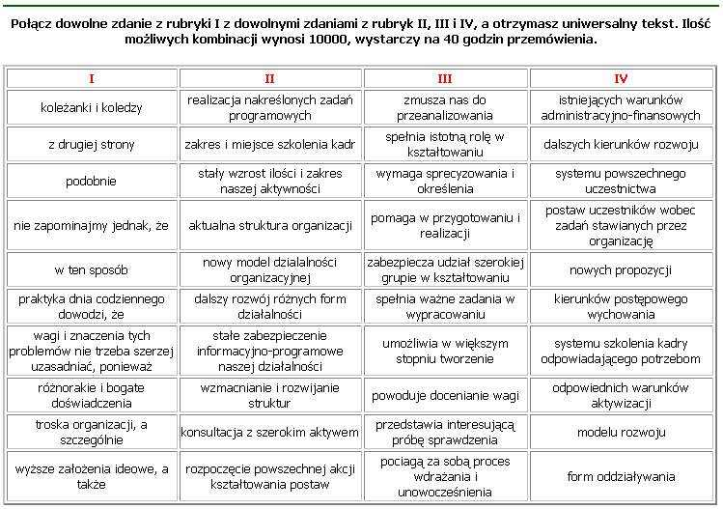

Brak precyzji w przekazywaniu informacji

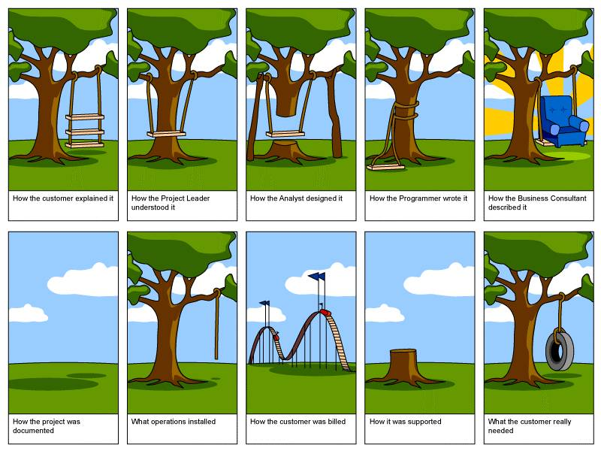
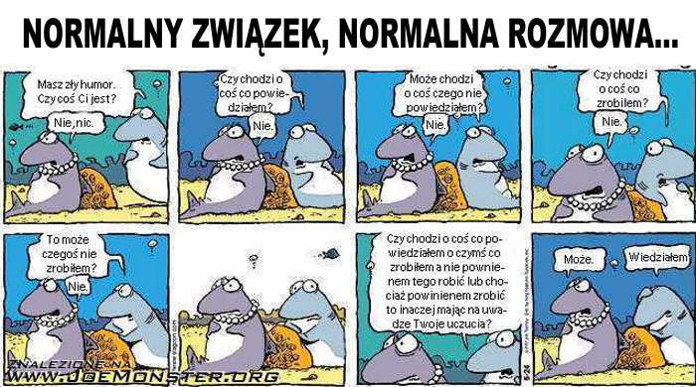
Wieloznaczność komunikatu



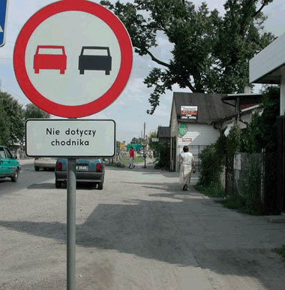

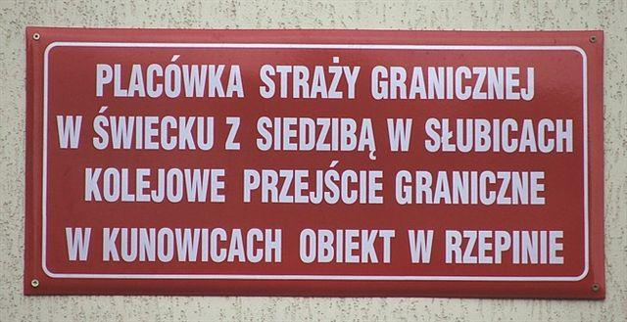
Brak skupienia uwagi odbiorcy na jednej informacji w jednym momencie

